**Milliméteres pontosság és adatvezérelt működés**

**– Az employer branding és a csomagolástechnika új korszaka az Sz.Variánsnál -**

**Sajtóközlemény/PResstonPR/2025. május 9.**

**Az ipari digitalizáció nem csupán gépekben, hanem a gondolkodásmódban is forradalmat hoz. Jelenleg a magyarországi kis- és középvállalkozások döntő többsége még nem alkalmaz fejlett Operational Intelligence (üzemeltetési intelligencia, OI) rendszereket. Az Operational Intelligence rendszer valós idejű adatgyűjtéssel és -elemzéssel segíti a vállalatokat abban, hogy gyorsan és megalapozottan hozzanak döntéseket az üzleti működésük optimalizálására. Az iparági átlagos teljesítményszint 25–30% között mozog, szemben a nemzetközi élmezőny – például a Toyota – által elért 80% feletti értékekkel. Ennek a szintnek az eléréséhez elengedhetetlen az adatalapú döntéshozatal és a fejlett monitoringrendszer. Az Sz. Variáns célkitűzése, hogy jelentősen szűkítse ezt a különbséget, és hosszú távon is versenyképes pozíciót építsen ki a hazai és akár nemzetközi piacokon egyaránt. A cég ezen irányelveket veszi alapul mikor újabb és újabb beruházásokat hajt végre. Így a cég legfrissebb beruházása is ezt az elképzelését bizonyítja, amely egy újtípusú, pontosabban egy bígelést kiváltó marógép a papíralapú csomagolástechnikában. Az eszköz nemcsak a gyártási pontosságot, azaz a dobozon lévő hajtóélek pontosságát növeli, hanem az Ipar 4.0 elveire építve azonnali adatkinyeréssel segíti a gyártás, vizualizált teljesítménymutatókkal és mikroszintű elemzésekkel támogatja a gyártás hatékonyságát.**

**Az új eszköz mellett a vállalat kiemelt figyelmet fordít a belső kommunikáció fejlesztésére is. Az üzemi és irodai monitorhálózattal, napi hangulatmérő barométerrel, valamint strukturált vezetői párbeszéddel alakítja ki azt az emberközpontú működést, amely hosszú távon is versenyelőnyt jelent a munkaerőpiacon.**

**Lehet, hogy a jövő luxus dobozai is Debrecenben készülnek majd?**

A csúcstechnológiás zónamotorokkal működő biegelést kiváltó élmarógép nemcsak a gyorsaság, hanem a precizitás terén is kimagasló teljesítményt nyújt. A gép lehetőséget biztosít arra, hogy a korábbi gyártási paraméterek egyetlen gombnyomásra visszanyerhetők legyenek, így az átállási idő akár több óráról mindössze 15 percre csökkenthető. A hagyományos biegelési technikákkal ellentétben a gép roncsolásmentes, kimart vájatokat készít, amelyek garantálják a szabályos, éles és esztétikus hajtásokat. „Az új berendezés nem a meglévő technológia kiváltására, hanem annak kiegészítésére és továbbfejlesztésére szolgál, lehetőségeket nyitva meg a gyártás diverzifikálása előtt. A régióban, illetve Magyarországon mindössze egy-két vállalat rendelkezik ilyen berendezéssel, így ez a technológiai újdonságnak számít. A speciális dobozformák előállítása, a töltőgépes konfekcionálás támogatása, valamint a finoman kialakított hajtóélek precíz gyártása révén az Sz. Variáns képessé válik olyan iparágak kiszolgálására – mint például az elektronikai, a luxuscikkeket gyártó vállalatok - amelyek korábban technológiai korlátok miatt nem voltak elérhetők.” **– fejtette ki Szakál János, az Sz.Variáns ügyvezető igazgatója.**

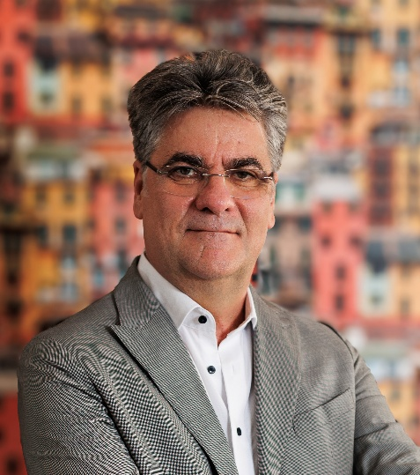

**Szakál János, az Sz.Variáns ügyvezető igazgatója**

**Valós idejű termelési adatok a hatékonyság szolgálatában**

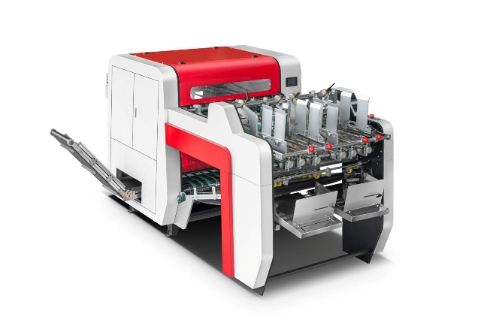Az új generációs biegelőgép tökéletesen illeszkedik az Ipar 4.0 szemléletébe, amely a rendszerszintű gondolkodást, az automatizációt és az adatvezérelt döntéshozatalt helyezi előtérbe. A berendezés a működés során folyamatosan gyűjti és naplózza a teljesítményadatokat, lehetővé téve a mikromegállások, a termelési hatékonyság valós idejű nyomon követését és elemzését. Ennek köszönhetően a munkatársak nem csupán utólagos értékelésekre hagyatkozhatnak, hanem azonnali beavatkozással optimalizálhatják a folyamatokat, jelentősen növelve ezzel az üzemi hatékonyságot.

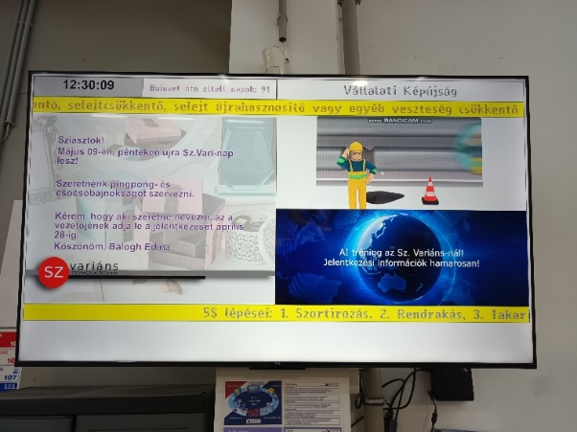**Digitális kijelző alapú kommunikáció – Információ ott és akkor, ahol valóban szükség van rá**

Az Sz. Variáns nemcsak technológiai innovációban jár élen, hanem a belső információáramlás újra szervezésében is meghatározó szerepet vállal. A gyártósorokhoz telepített monitorok lehetővé teszik, hogy a munkatársak valós időben, közvetlenül férjenek hozzá a műszaki utasításokhoz, a teljesítménymutatókhoz (KPI-okhoz), valamint a napi célkitűzésekhez és eredményekhez.

A megoldás egyszerre biztosít célzott, területspecifikus tájékoztatást és átfogó, digitális vállalati szintű kommunikációt is. Nemcsak a gyártási folyamatok, hanem a "real time" kommunikáció is digitalizált módon segíti a hatékonyságot.

**Mérhető munkavállalói élmény – Tudatos employer branding az ipari környezetben**

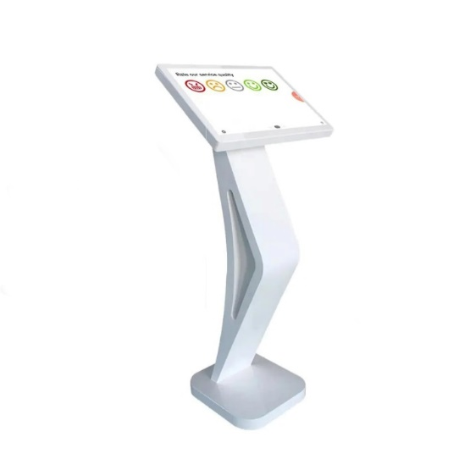Az Sz. Variáns a digitalizációt nem csupán technológiai, hanem humán fókuszú eszközként is alkalmazza. Az üzemben elhelyezett, egyszerűen kezelhető „smiley készülék” lehetőséget biztosít a dolgozók számára, hogy napi szinten, anonim módon jelezhessék aktuális közérzetüket. Az így nyert adatok valós időben segítenek feltárni a szervezeti hangulat alakulását. A rendszeres, strukturált 1:1 felső, középvezetői és a termelésben lévő kollégákkal folytatott megbeszélések – heti vagy kétheti vagy havi gyakorisággal – nemcsak a személyes visszacsatolás platformjai, hanem az értékalapú vezetés megerősítésének is hatékony eszközei.

Az Sz. Variáns fejlesztései azt mutatják, hogy a versenyképes ipari működéshez ma már elengedhetetlen az adatvezérelt technológia és az emberközpontú vállalatirányítás összehangolása. Az új biegelőgép és a kapcsolódó digitális megoldások nemcsak a hatékonyságot növelik, hanem hosszú távon is erősítik a munkavállalói elkötelezettséget, ezzel erősítve az Sz.Variáns cégértékét és a piaci pozícióját.

**Az Sz.Variáns Kft.-ről röviden:**

Sz. Variáns Kft. 1994 óta **nyomdai termékek és papíralapú csomagolóanyagok gyártásával** foglalkozik.

A debreceni cég **elsőként honosította meg Magyarországon** a mikrobordázott natúr és színes hullámpapírból készült csomagolásokat. A csomagolástervezés és kivitelezés szakértői mind a berendezések, mind az alkalmazott technológiák tekintetében **a legmagasabb minőségre** specializálódott.

A 75 főt foglalkoztató, dinamikusan fejlődő családi vállalkozás forgalma ma már megközelíti a 2 milliárd forintos nagyságrendet. Tevékenységének **fő fókuszát** az **ipari csomagoló eszközök, papíralapú marketingtermékek, luxus csomagolóeszközök és a kézi készítésű papírtáskák gyártása** adja.

A vállalat legfőbb **szolgáltatásai** közé tartozik a formatervezés, a grafikai előkészítés, a nyomtatás, a felületnemesítés és a konfekcionálás.

A cég első szakmai díját 1997-ben nyerte el, amikor az Europapier által kiírt **Kreatívek pályázaton** **első helyen** végzett a „mézgyertya” család csomagolásának megalkotásával.

4 évvel a megalakulása után az Sz. Variáns Kft. az IKEA 54 áruházának beszállítójaként már **évi egymillió** mikrobordázott ovális dobozt gyártott és szállított a svéd bútor-óriásnak.

A vállalat 2012-ben megkapta az **FSC® minősítést,** illetve rendelkezik a szakmai körökben is elismert **MSZ EN ISO 9001:2015 tanúsítvánnyal**.

A cég az elmúlt 10 év alatt **megtöbbszörözte forgalmát**, eredményességét pedig több mint **60 %-kal növelte**.

A vállalat 2018-ban új irányt vett a Lean alapú folyamatfejlesztés elindításával, amely mára a működés szerves részévé vált. Ennek köszönhetően sikerült az eredményességüket a cég növekedésének nagyságával arányosítani.

A termékeik egyedi formáját, alapanyagát és funkcionalitását már több ízben elismerték a csomagolóanyag-gyártók legnagyobb hazai versenyén is, hiszen eddig **10 alkalommal** nyerték el a **Hungaropack nagydíjat**. 2024-ben Store Insider díjat is kapott a vállalat.

2022-ben - egy európai uniós forrásból megvalósult beruházás keretén belül - **Kelet-Magyarországon egyedülálló**, **3D-s UV-lakkozást végző felületnemesítő eszközzel** bővült a cég gépparkja.

A vállalat a **St. Andrea Szőlőbirtok** részére készített díszdobozzal 2022-ben elnyerte a nemzetközi **WordStar Packaging Awards- díjat**, amely a szakma legrangosabb elismerését jelenti.

Az Sz. Variáns **referenciái** között szerepel a Herendi porcelán, a Gerbeaud, a Stühmer Édesség, a Tokaj Kereskedőház,  és a Richter Gedeon Zrt. is.

**További információ és interjúegyeztetés:**

**Terdik Adrienne| Ügyvezető igazgató | PResston PR | Rózsadomb Center | 1025 Budapest | Törökvész u. 87-91. | T + 36 1 325 94 88 | F +36 1 325 94 89 |   
M +36 30 257 60 08 |** [adrienne.terdik@presstonpr.hu](mailto:adrienne.terdik@presstonpr.hu) **|www.presstonpr.hu**

**Menyhárt Erika| Senior PR Account | PResston PR | Rózsadomb Center |  
1025 Budapest | Törökvész u. 87-91. | T + 36 1 325 94 88 | F +36 1 325 94 89 |   
M +36 30 769 8697 |** [erika.menyhart@presstonpr.hu](mailto:erika.menyhart@presstonpr.hu) **|** [www.presstonpr.hu](http://www.presstonpr.hu)